Cómo cuidar y lavar la ropa de tu Bebe

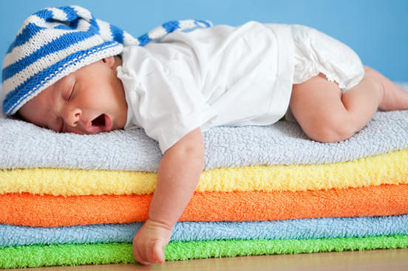
La ropa del bebé está en constante contacto con su cuerpo, por eso te recomendamos que pongas especial cuidado al momento de lavar las prendas del pequeño.
Los dermatólogos recomiendan usar detergentes hipoalergénicos, sin aromatizantes ni colorantes y con Ph de 4 o 5. Esto para evitar algún tipo de alergia o irritación en la piel de los bebés.
A continuación te compartimos algunos consejos para cuidar y lavar la ropa del bebé:
- No mezcles la ropa de tu bebé con la del resto de la familia.
- Usa jabón neutro.
- Los productos químicos no son aconsejados
- Si vas a utilizar la lavadora, hazlo en la función de ropa delicada.
- Deja las piezas difíciles remojando y lávalas al final del día.
- ara quitar las manchas no utilices agua de la llave, mejor emplea productos especializados para bebés.
- Lava la ropa antes de ponérselas por primera vez.
- Busca las etiquetas donde se encuentran las instrucciones de lavado y córtalas.
- Coloca la ropa de tu pequeño en una cesta especial y evita mezclarla, pues sólo así reducirás el contagio.
- Utiliza jabón hipoalergénico

